Etude de Cas – Bolton at Home

https://www.erasmusplus.org.uk/stories/bolton-at-home

Bolton at Home est une société de bienfaisance à but non lucratif qui fournit des logements sociaux. Bolton at Home possède et gère plus de 18 000 logements dans le Metropolitan Borough Council de Bolton, près de Manchester, en Angleterre.

Bolton at Home a coordonné un projet Erasmus + Action clé 1 pour l'enseignement et la formation professionnels (EFP) intitulé «Building Better Futures».
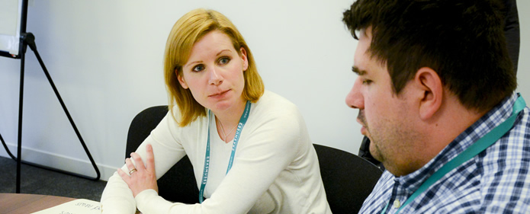

La société organise pour les volontaires de la ville de Bolton les possibilités de se rendre dans certaines régions d’Europe de l’Est afin de participer à un projet de deux semaines visant à améliorer la vie des personnes vivant dans des zones défavorisées.

Un groupe de 12 personnes s'est rendu en Roumanie, où il a travaillé en partenariat avec FAST Charity Romania pour améliorer le logement des communautés roms dans les villages situés à travers Sacele. En plus des travaux de construction, qui comprenaient le raccordement des maisons à l’alimentation en eau, les volontaires ont passé du temps au «centre d’intégration» et ont soutenu l’éducation des enfants et de leurs familles et leur intégration dans la communauté au sens large.

Barrie et Tara, deux officiers de Bolton at Home, ont expliqué que le projet visait "les personnes qui se trouvent sur nos terres, et non dans le domaine de l'emploi ou de la formation, et nous essayons de dialoguer avec elles, de les impliquer et de leur montrer qu'il existe futur."

Ils rapportent également que lorsque les participants reviennent «leur maturité change radicalement, leur capacité à voir les choses différemment, à voir qu'ils ont le sens de la réussite, qu'ils peuvent faire des choses et progresser et obtenir un emploi ou rester en formation et se développer. ”
Barrie and Tara talk parle de leur experience sur Youtube:
https://www.youtube.com/watch?time_continue=2&v=lWPq3hm6Y_o

Questions
- Quel type d'apprenants a suivi la mobilité de l'EFP en Roumanie? 2. Qu'est-ce que les organisateurs Barrie et Tara ont identifié comme étant le plus grand changement chez les participants suite à la mobilité?

- How might this learning be useful in the future?

